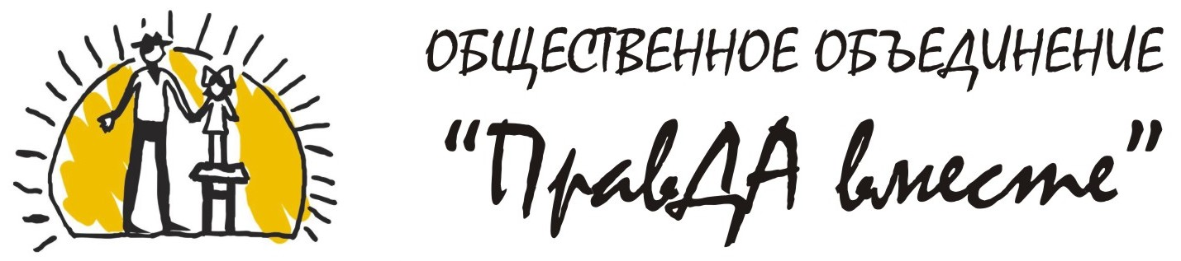
ПОЛОЖЕНИЕ
о проведении конкурса письменных творческих работ
«Буллинг! Почему Я?»

- Общие положения
  - Настоящее Положение определяет порядок проведения конкурса письменных творческих работ «Буллинг! Почему Я?», критерии отбора работ участников конкурса, условия участия в конкурсе.
  - Организатором конкурса является Общественное объединение «ПравДА вместе».

- Цели конкурса
  - Привлечение внимания детей и подростков к проблеме детского насилия в среде сверстников (проблеме буллинга).
  - Актуализация социальной значимости проблемы насилия в отношении несовершеннолетних и необходимости её решения.
  - Профилактика жестокого обращения с детьми, поиск новых форм и методов профилактической деятельности.
  - Вовлечение детей и подростков в мероприятия по защите прав и интересов несовершеннолетних жителей Пермского края.

- Организация и проведение конкурса
3.1. К участию в конкурсе приглашаются учащиеся общеобразовательных учебных заведений Пермского края любого возраста.
3.2. Количество участников конкурса от одного учебного заведения не ограничено. Один участник может представить на конкурс только одну работу. Автором одной работы может быть один участник (коллективное написание работ не допускается).
3.3. Для участия в конкурсе необходимо представить письменную творческую работу, соответствующую следующим требованиям:
- Повествование включает описание чувств, мыслей, действий, возникающих в ситуации жестокости между детьми.
- Повествование ведётся с позиции «обидчика», «жертвы» или «свидетеля» насилия.
- Повествование в работе ведется от первого лица (например, «Я думаю, что… »; «Когда мои одноклассники смеются надо мной, … »; «После драки мне обычно хочется… »; «Когда мои одноклассники дерутся, я чувствую …»).
3.4. Работы направлять по адресу deti_net_nasilia@mail.ru, указав в теме письма «Конкурс». К письму двумя отдельными файлами следует прикрепить заявку на участие (форма заявки прилагается к Положению) и саму работу.
3.5. Организатор конкурса оставляет за собой права на публикацию, размещение, распространение, выход в эфир, полное или частичное использование в учебных и иных целях присланных на конкурс работ с обязательным указанием автора работы. Отзывы на присланные конкурсные работы не предоставляются. Работа, автор которой не выполнил условия Положения, может быть отстранена от участия в конкурсе.
3.6. Жюри оценивает каждую конкурсную работу по 5-балльной системе по следующим критериям:
- соответствие содержания работы тематике конкурса;
- глубина раскрытия темы работы;
- эмоциональность работы;
- неординарность работы;
- доступность языка и стиля изложения;
- дополнительно могут быть начислены баллы (от 1 до 5) за особые характеристики работы.
Победители конкурса определяются по сумме набранных баллов.
3.7. Жюри конкурса формируется Организатором. В состав жюри входят представители:
- общественного объединения «ПравДА вместе»;
- Уполномоченного по правам ребенка в Пермском крае;
- юридического факультета ПГУ;
- иных заинтересованных организаций и органов Пермского края.
3.8. Объявление итогов конкурса, награждение участников и победителей пройдёт в торжественной обстановке в Пермском государственном университете.

- Сроки проведения конкурса
4.1. Конкурс проводится в период с 25 ноября 2010 года по 13 апреля 2011 года.
4.2. Работы принимаются в срок до 20 марта 2011 года включительно.
4.3. До 10 апреля 2011 года члены жюри оценивают конкурсные работы.
4.4. До 13 апреля 2011 года Организатор подводит итоги конкурса.
4.5. Дата, время и место объявления итогов конкурса, награждение участников и победителей будут определены дополнительно и опубликованы на сайте Пермского государственного университета, а также сообщены каждому участнику конкурса.

Руководитель ПРОО «ПравДА вместе» – Чернова Ирина Геннадьевна, ассистент кафедры социальной работы юридического факультета ПГУ (тел. 8-909-10-75-814).
Консультант ПРОО «ПравДА вместе» – Баженова Мария Игоревна, к. психол. наук, доцент кафедры социальной работы ПГУ, зам. декана юридического факультета ПГУ по внеучебной работе (тел. 8-902-80-74-920).

Приложение 1

Заявка на участие в конкурсе письменных творческих работ
«Буллинг! Почему Я?»

Блок личной информации участника
ФИО (полностью)

Дата рождения (число, месяц, год)

Место учёбы (название и номер образовательного учреждения, класс)
Контактные телефоны

e-mail (если есть)

Название творческой работы, предоставляемой на Конкурс
*

